Сценарий литературной гостиной ко Дню российской печати
Участники
ведущий, зрители (взрослые и дети).
Цель
познакомиться с возникновением печатного дела в России.
Задачи
формирование интереса к чтению; расширение кругозора; знакомство с историей возникновения праздника.
Материалы
приятная музыка для начала и завершения мероприятия, приятная фоновая музыка; зал украшен печатными изданиями разных стран и времен.
Оборудование
проектор, экран, ноутбук.
Примерное время
1.5 – 2 часа
мероприятие проводится в помещении.
Ход мероприятия
(В зале играет приятная музыка, зрители заходят в зал.)
Ведущий: Здравствуйте, дорогие друзья! С появлением и распространением интернета люди стали меньше читать газеты, а именно из газет все узнавали новости, а также читали рассказы и интересные статьи. Сегодня мы с вами вспомним о развитии печатного дела в России, а также об истории возникновения праздника – «День российской печати».
Слайд 1.
Ведущий: Отмечается торжество 13 января, начиная с 1991 года. Не считается официальным выходным.
В 2023 году День российской печати является важным днем для редакторов, журналистов, издателей, публицистов, корректоров – всех, кто в той или иной степени связан с печатью.
Дата праздника День российской печати выбрана не случайно. В этот день в 1703 приступила к своей работе первая в России регулярная газета «Ведомости» со скромным на тот период тиражом в тысячу экземпляров. Редактором был сам Петр I. Параллельно по его указу открывались рестораны, в которых собирались люди для чтения газет. Им бесплатно предоставлялся чай и сладости. Это мероприятие император рассматривал как возможность в доступной форме рассказать о новых реформах и их необходимости для развития России.
Слайд 2.
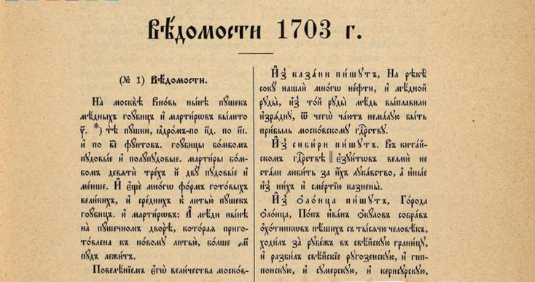
Сначала типография была открыта только в Москве. Но вскоре издательство появилось и в Санкт-Петербурге. В разных городах существовало свое название: Московские, Российские ведомости и т.д. Питерская редакция была расположена в доме директора оружейной – Михаила Аврамова. Именно он пришел к выводу, что в газете должны отображаться не только политические доклады и сухие цифры. В ней необходимо освещать разные сферы жизни, интересные обширному кругу читателей. С разрешения императора и его доброй воли газетные издания получили новую жизнь.
Слайд 3.
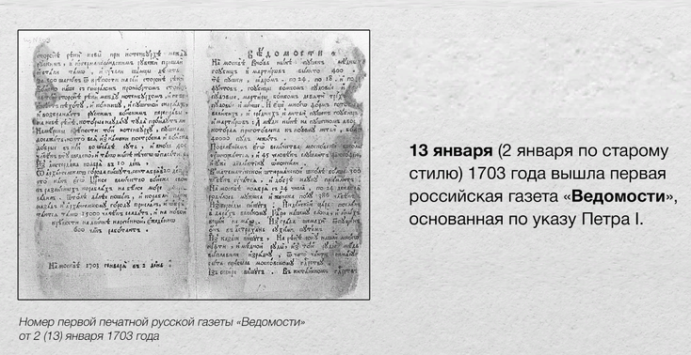
Типография находилась в доме цейх-директора Оружейной канцелярии Михаила Аврамова. Он же и был тогда редактором «Ведомостей». Михаил Аврамов обратился в правительство с реляцией, в которой доказывал, что «одних выписок из иностранных газет и донесений наших должностных лиц далеко не достаточно для интереса и жизненности нашего органа». В связи с этим, он просил позволения писать и о публичных делах. Пётр I, ознакомившись с этой реляцией, приказал «определить для собирания сведений о жизни русского общества» переводчика Якова Синявича — который стал первым российским репортёром. Яков Синявич первым ввёл понятие репортажа, излагая все интересным и «живым» языком без сухих фактов. После этого газета заметно «оживилась» — она стала освещать большой круг проблем, печатать самую разнообразную информацию. История российских СМИ С кончиной Петра I история «Ведомостей» не оборвалась. С 1728 года выходом газеты стала заниматься Академия Наук Российской Империи. Изменилось и название газеты — она стала называться «Санкт-Петербургские ведомости».
Слайд 4.
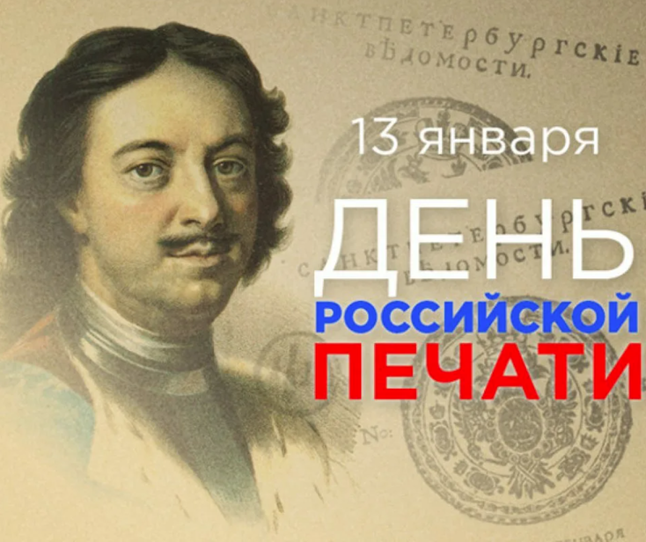
В 1870 году в качестве эксперимента появилась подписка, что очень понравилось читателям и уже к 1914 году существовало более 3000 изданий. Оформлялась она в почтовых отделениях.
В период Советского Союза все издательства принадлежали государству. Каждое из них проходило цензуру. Новые выпуски утверждались лишь после согласования с определенной комиссией.
Слайд. 5
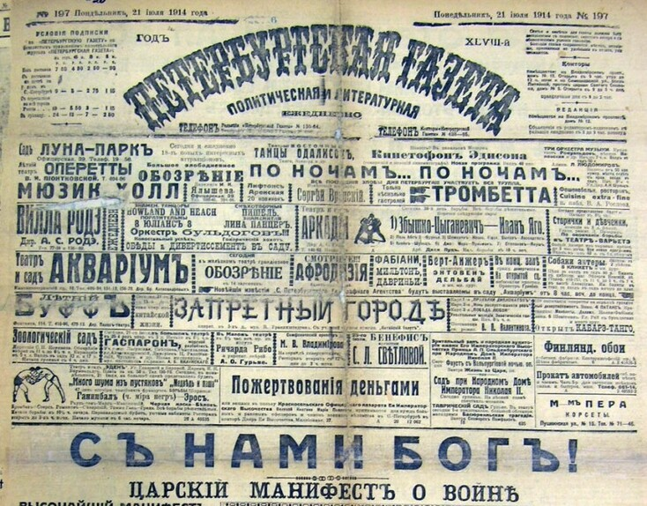
Когда встал вопрос о необходимости выделить праздничный день, посвященный работникам печати, его датой изначально выбрали 5 мая – день открытия газеты «Правда». После распада СССР было решено вернуться к исторической дате – 13 января, которая празднуется по сей день. В День российской печати не обойтись без традиционных поздравлений руководителями издательств своих подчиненных, которые изо дня в день трудятся не только издавая печатные версии журналов и газет, но и развивая цифровые аналоги, которые в настоящее время уже превосходят печатную продукцию. По всей стране проводятся торжественные мероприятия, концерты, конференции и семинары с выступлениями спикеров и приглашенных гостей. Не лишним считается вручение тематических подарков и сувениров. Заслуженных работников награждают почетными грамотами. Чествуют ветеранов прессы, которые спешат поведать «рассказы с полей». Утверждается финансирование прогрессивных и креативных проектов, выдаются гранты, стипендии, премии.
Слайд 6.
Интересные факты из истории печати
- В 1921 году вышел номер Известий, в котором значилась надпись «Берегите газеты. Их мало. Прочитал, передай другому».
- Размер самой маленькой газеты был не более спичечного коробка. Выпустили ее в Бразилии. Состояла она из 16 полос, на которых размещали не только текст, но и фотографии с рекламой.
- Первая реклама в газете была опубликована в 1657 году в Англии.
- Первой книгой в России, напечатанной в типографии, была книга о деяниях апостольских и посланиях Святого Павла в 1564 году.
- В 1991 году «Комсомольская правда» была занесена в «Книгу рекордов Гиннеса» за самый большой в мире тираж – 21 миллион 900 тысяч экземпляров.
- В 14 веке для цветной печати придумали использовать множество дощечек, окрашенных каждая в свой цвет.
- Российские издания печатаются на 102 языках мира.
- В Америке существовало газетное издание, которое выходило каждый час, передавая самые свежие новости. Ее основными читателями были пассажиры авиакомпании, регулярно летавшие между Вашингтоном и Нью-Йорком.
- Первый российский репортёр – Яков Синявич. Он работах в «Известиях» и делился событиями из общественной жизни Российской империи. Первым ввел понятие репортажа, излагая все интересным и «живым» языком без сухих фактов.
Ведущий: Вот такой необычный праздник, который помогает по достоинству оценить работу людей, которые не покладая рук трудятся, чтобы мы получали вовремя достоверную информацию, развлекались и могли обогащаться духовно. День российской печати праздник, в который вы можете поздравлять не только работников этой индустрии, но и друг друга, так как к печатным изданиям имеют отношение все. С праздником вас дорогие друзья!
© Материал из Справочной системы «Культура»
https://1cult.ru
Дата копирования: 29.11.2023

